Klub chovateľov Amerických Akít

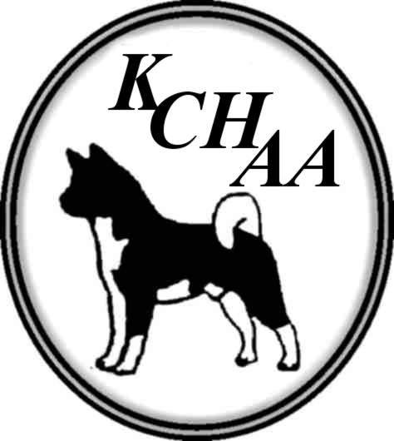

Prihláška na

zmeranie a kontrolu chrupu

Dátum |  |  | Miesto
Meno psa
PK a č. zápisu |  | Dátum nar. |  |  |  |  |  | Pohlavie
Výsledok RTG
Majiteľ: |  |  |  |  |  |  |  |  | Člen  /  nečlen klubu
Ulica a č. domu
PSČ a mesto
e-mail |  |  |  | telefón

Dátum |  |  | podpis
Dátum platby |  | Spôsob úhrady | Šek | Bankovým prevodom/uveďte číslo účtu

K žiadosti priložte fotokópiu preukazu o pôvode psa a doklad o zaplatení !!!
Jedinec dovezený zo zahraničia musí byť už zapísaný v plemennej knihe UKK.
Žiadosť zasielajte na adresu tajomníka klubu:
Eva Hyčková, Krčméryho 25, 949 01 Nitra

Poplatok: 10 € - člen klubu, 20 € nečlen klubu
Názov účtu: KCHAA, číslo účtu: 2922848752/1100
IBAN: SK53 1100 0000 0029 2284 8752
BIC (SWIFT) TATRSKBX

